МИНИСТЕРСТВО НАУКИ И ВЫСШЕГО ОБРАЗОВАНИЯ РОССИЙСКОЙ ФЕДЕРАЦИИ
ФЕДЕРАЛЬНОЕ ГОСУДАРСТВЕННОЕ БЮДЖЕТНОЕ ОБРАЗОВАТЕЛЬНОЕ
УЧРЕЖДЕНИЕ ВЫСШЕГО ОБРАЗОВАНИЯ
«ПОВОЛЖСКИЙ ГОСУДАРСТВЕННЫЙ ТЕХНОЛОГИЧЕСКИЙ УНИВЕРСИТЕТ»

Кафедра информатики

Отчет по лабораторной работе № 1
“Утилиты работы с сетью”

Выполнил: обучающийся гр. ИСТ – 33
Кулешников А. Ю.
Проверил: к. т. н, доцент каф. информатики Чесноков С.Е.

Дата защиты _____________________
Оценка _________________________

Йошкар-Ола
2026
Цель:
• Изучение основных утилит: ознакомление с основными утилитами для диагностики сети, такими как ping, traceroute, netstat, nslookup и tcpdump.
• Анализ сетевых соединений: определение состояния сетевых соединений и анализ маршрутов передачи данных между узлами сети.
• Проверка доступности узлов: использование утилиты ping для проверки доступности удаленных узлов и определения времени отклика.
• Маршрутизация и трассировка: применение traceroute для изучения маршрута, по которому проходят пакеты данных, и выявление возможных проблем на пути.
• Разрешение имен: использование nslookup для изучения процесса преобразования доменных имен в IP-адреса и обратно.
• Мониторинг сетевого трафика: изучение утилиты tcpdump для захвата и анализа сетевого трафика с целью выявления аномалий и проблем в сети.
• Формирование отчетов: составление отчетов по результатам диагностики, анализ полученных данных и формулирование выводов о состоянии сети.

Практическая часть

Задание 1. Получение справочной информации по командам
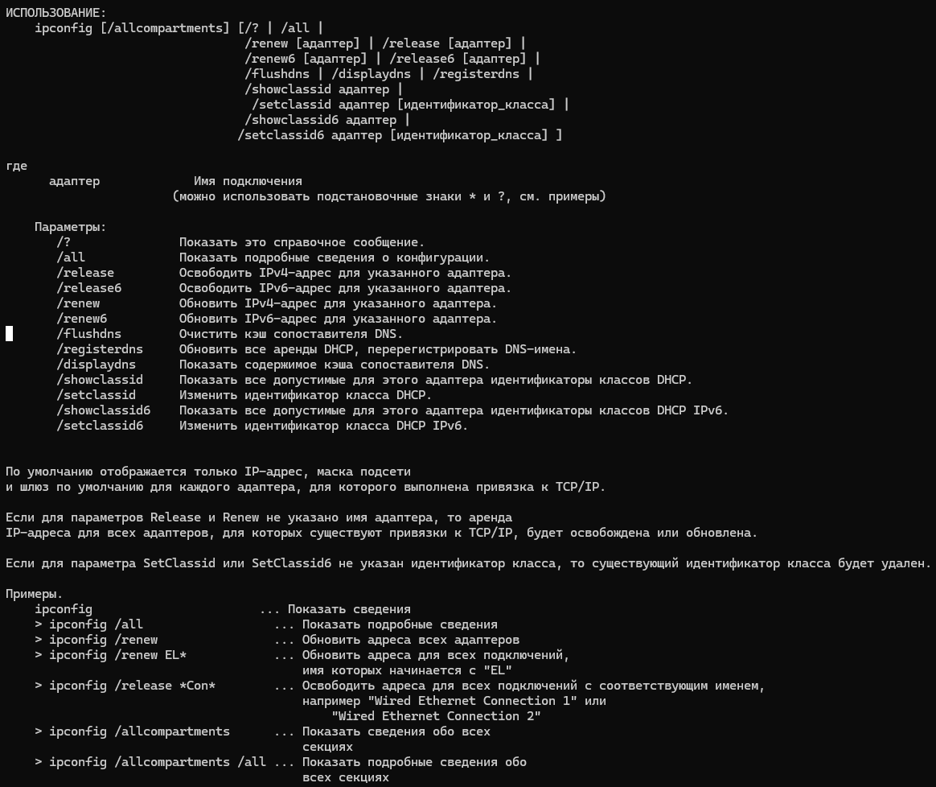
Вывод информации по утилите ipconfig:

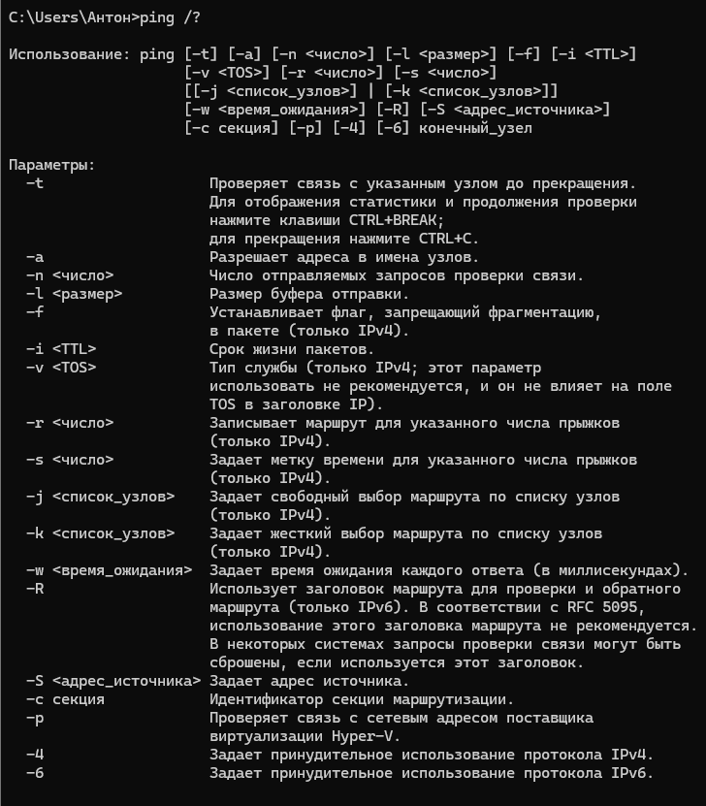
Вывод информации по утилите ping:

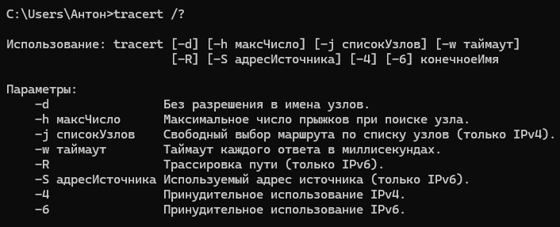
Вывод информации по утилите tracert:
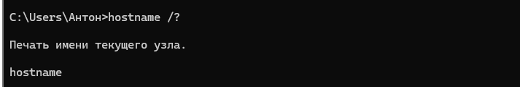
Вывод информации по утилите hostname:

Задание 2. Получение имени хоста
Имя локального хоста выведенное командой hostname:

Задание 3. Изучение утилиты ipconfig
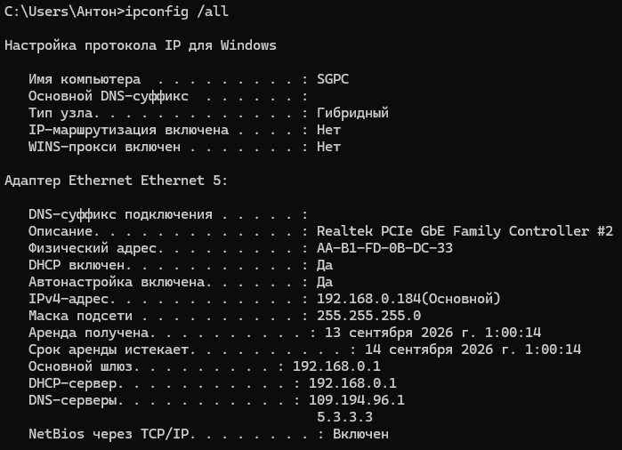
Результат ipconfig /all:
Имя хоста | SGPC
IP-адрес | 192.168.0.184
Маска подсети | 255.255.255.0
Основной шлюз | 192.168.0.1
Используется ли DHCP | Да
(адрес DHCP-сервера) | 192.168.0.1
Описание адаптера | Realtek PCIe GbE Family Controller #2
Физический адрес сетевого  адаптера | AA-B1-FD-0B-DC-33
Адрес DNS - сервера | 109.194.96.1
Адрес WINS - сервера | -
- Имя хоста — уникальное имя компьютера в сети, по которому к нему можно обратиться.
- IP-адрес — логический числовой адрес устройства в сети TCP/IP, необходимый для передачи данных.
- Маска подсети — параметр, определяющий, какая часть IP-адреса относится к сети, а какая — к узлу.
- Основной шлюз — устройство (маршрутизатор), через которое компьютер выходит в другие сети, включая Интернет.
- DHCP — протокол динамической настройки узла, автоматически выдающий IP-адреса и другие параметры.
- Адрес DHCP-сервера — адрес сервера, который выдал текущие сетевые настройки.
- Описание адаптера — название модели и производителя сетевой карты.
- Физический адрес (MAC) — уникальный аппаратный идентификатор сетевого адаптера, присваиваемый производителем.
- Адрес DNS-сервера — сервер, преобразующий доменные имена в IP-адреса.
- Адрес WINS-сервера — устаревший сервер для сопоставления NetBIOS-имён и IP-адресов (в современных сетях почти не используется).
Полученная информация может быть полезна разработчику/администратору сети следующим образом:
- Диагностика неполадок — позволяет быстро определить причину отсутствия связи (неверный шлюз, отсутствие IP-адреса, недоступность DNS-сервера).
- Учёт устройств — по физическим (MAC) адресам можно вести инвентаризацию оборудования и выявлять неавторизованные подключения.
- Настройка оборудования — данные о DHCP и DNS помогают правильно конфигурировать серверы и маршрутизаторы.
- Обеспечение безопасности — информация об адаптерах и адресах используется для фильтрации трафика и контроля доступа в сеть.
- Планирование сети — анализ масок подсети и адресов помогает проектировать и расширять сетевую инфраструктуру.

Задание 4. Получение информации о текущих сетевых соединениях и протоколах стека TCP/IP.
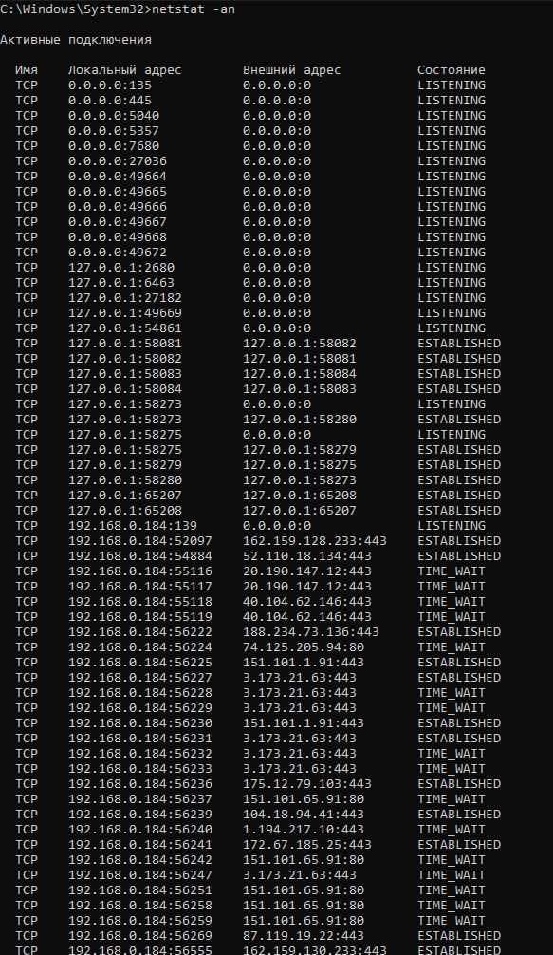
Вывод активных соединений производится с помощью команды netstat и ключа -an:

Для получения информации по протоколам ключ -s:
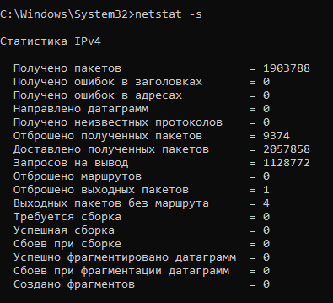
Статистика IPv4:
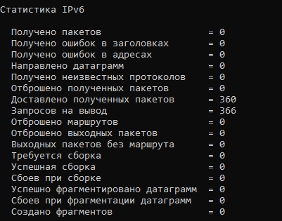
Статистика IPv6:

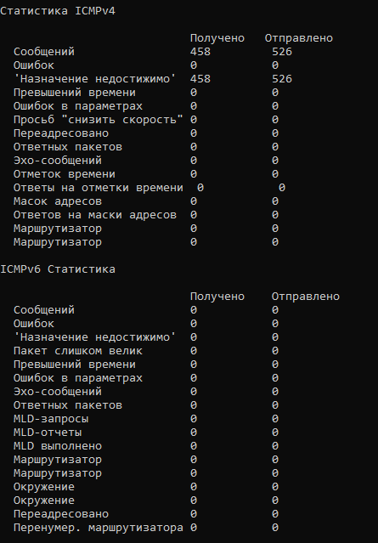
Статистика ICMPv4:

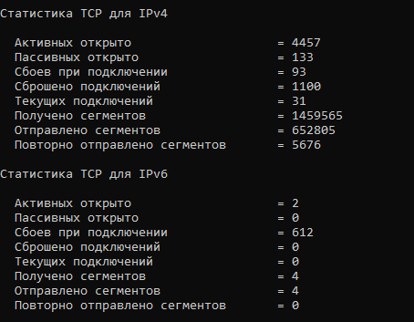
Статистика TCP IPv4, IPv6:
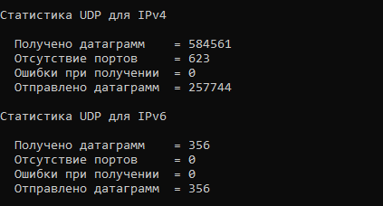
Статистика UDP IPv4, IPv6:
Результаты netstat показывают текущие сетевые соединения и статистику по UDP, TCP, ICMP и IP, то есть отражают состояние сетевой активности и качество обмена данными. Практическая ценность заключается в диагностике сети, выявлении ошибок и перегрузок, а также в контроле безопасности за счёт обнаружения подозрительных подключений и открытых портов.

Задание 5. Выбор ресурса для исследования доступа
Для исследования доступа было выбрано веб-приложение системы управления взаимоотношениями с клиентами (CRM). Выбор обусловлен высокой ценностью и чувствительностью хранимых данных, а также многоуровневой архитектурой, сочетающей веб-интерфейс, API и базы данных, что позволяет комплексно исследовать доступ на разных уровнях. Кроме того, наличие нескольких категорий пользователей дает возможность изучить дифференциацию прав доступа (RBAC) и выявить потенциальные уязвимости при переходе между ролями. Практическая значимость выбора связана с тем, что утечки в CRM-системах приводят к серьезным финансовым и репутационным потерям, поэтому аудит их защищенности представляет высокую ценность для обеспечения информационной безопасности.

Задание 6. Тестирование связи с помощью утилиты ping
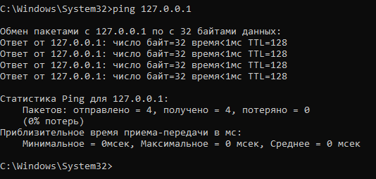
Тест локального хоста:
Успешный обмен пакетами с адресом 127.0.0.1 (localhost) означает, что стек TCP/IP установлен корректно и локальный интерфейс обратной петли функционирует.
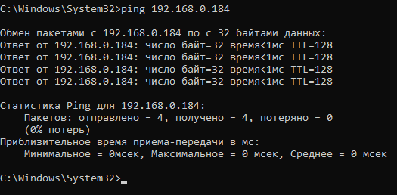
Проверка правильности добавления в сети локального компьютера:
Успешный ping собственного IP подтверждает, что компьютер правильно подключён к сети и его адрес уникален.

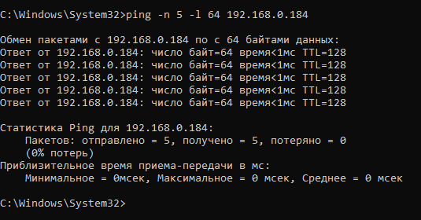
Проверка функционирования шлюза по умолчанию:
Шлюз по умолчанию обеспечивает выход в другие сети. Если все 5 пакетов длиной 64 байта вернулись, шлюз доступен и исправен.
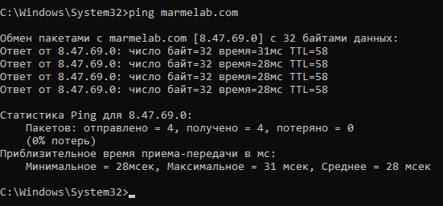
Проверка возможности установления соединения с удалённым хостом:
Успешный ping удалённого хоста (веб-приложения CRM) означает, что между локальным компьютером и сервером ресурса существует сетевая связность, а DNS-имя корректно разрешается в IP-адрес.

Задание 7. Определение пути IP-пакета
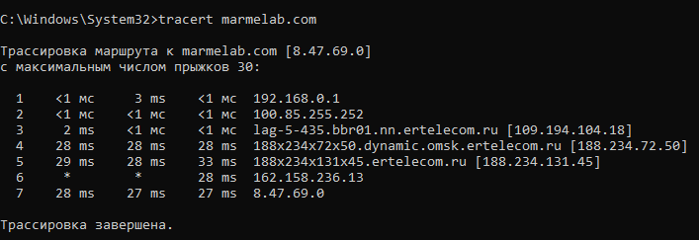
Определение промежуточным узлов:
Трассировка показывает, что маршрут от локального компьютера до сервера CRM проходит через локальный шлюз, магистральные сети провайдера «ЭР-Телеком» (с заходом в Омск) и завершается в сети Cloudflare. Стабильное время отклика на последних узлах (около 27–28 мс) и отсутствие потерь на конечном узле свидетельствуют о нормальной сетевой связности и отсутствии критических проблем на пути следования пакетов. Символы * на 6-м узле являются нормой для промежуточного оборудования и не влияют на конечную доставку данных.
Вывод: В ходе лабораторной работы были изучены и применены на практике основные утилиты диагностики сети (ipconfig, ping, netstat, tracert). С их помощью была подтверждена корректная установка и конфигурирование стека TCP/IP, проверена уникальность локального IP-адреса и правильность подключения компьютера к сети. Для выбранного сетевого ресурса (веб-приложения CRM marmelab.com) была успешно проверена доступность с помощью ping, а трассировка tracert позволила детально изучить маршрут следования пакетов. Анализ трассировки показал, что путь до сервера проходит через локальный шлюз и магистральные сети провайдера «ЭР-Телеком» до узлов Cloudflare. Практическая ценность работы заключается в освоении методов диагностики сетевых неполадок, анализа маршрутизации и контроля безопасности соединений, что является базовым навыком для администрирования сетей и обеспечения информационной безопасности.

